公选课网站维护教程

一、登录
1、公选课网站地址：http://210.38.128.53/es/
2、管理员登录：在网页的顶部左上角，输入用户名和密码。
用户名：各单位教务员姓名，初始密码：6666

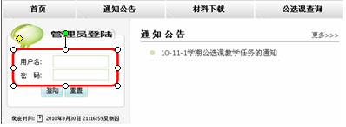

3、登录成功后屏幕中央会出现院级管理员的基本信息，在左侧栏“管理员资料管理”一栏下拉菜单中“个人信息修改”有修改个人资料和密码的地方。

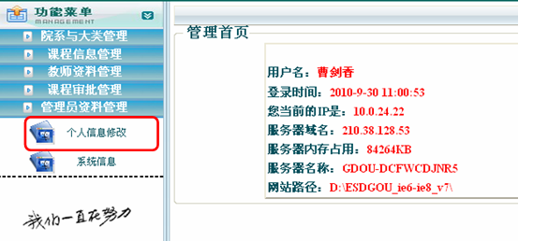
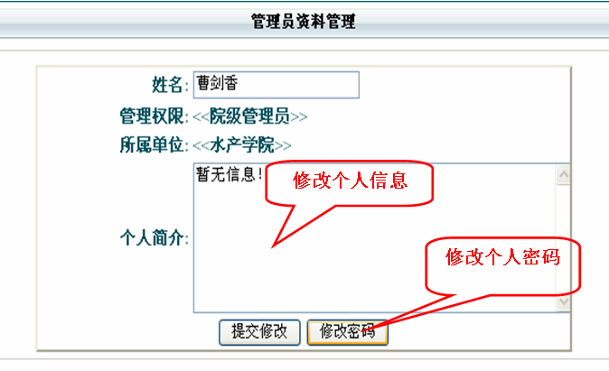
二、公选课信息维护
1、课程信息管理
（1）绑定开课学期：将本学期计划开设的课程与某个学期进行绑定。

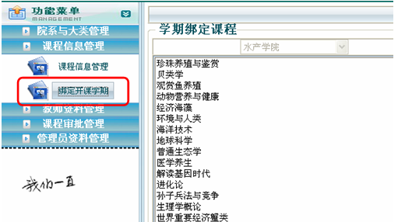

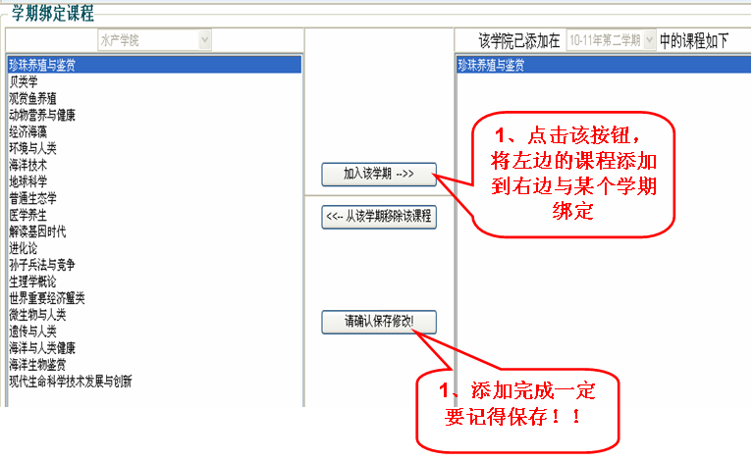
2、教师资料管理
（1）教师信息管理：维护教师的基本信息，包括教师简介和第一堂课的ppt。教师简介可直接从Word文档中复制、粘贴，如果粘贴后出现乱码，可先把Word文档中的内容复制到文本文档，再从文本文档拷贝到网页上。
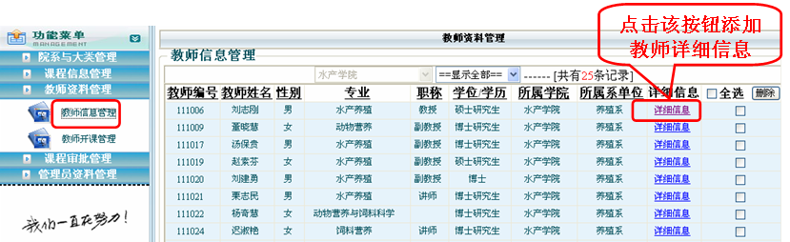
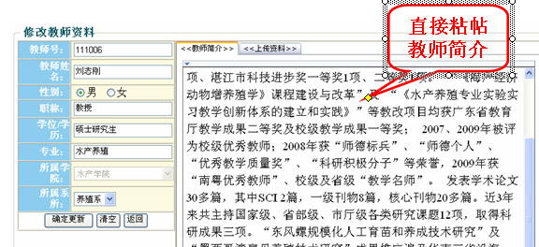
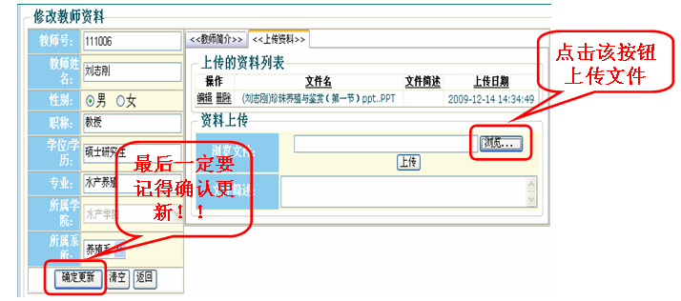
（2）教师开课管理：①将本学院的教师与某门课程进行绑定。②绑定完成后，添加该门课程的“建议上课时间”。

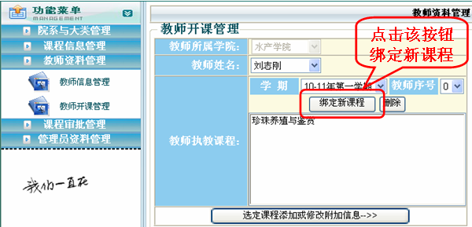
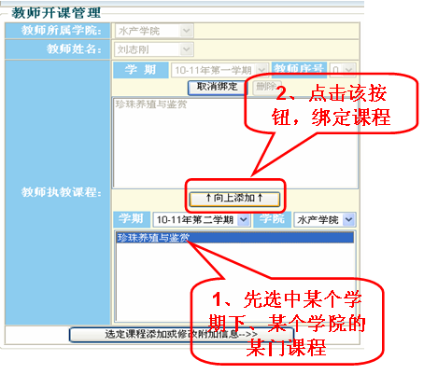
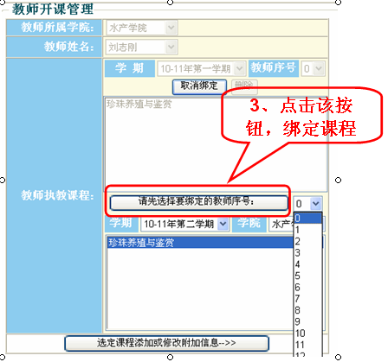
教师序号：这里的教师序号是指一门课程有多位老师授课的时候，给这些授课教师排个序号，如果该课程只有一位教师授课，教师序号就为“0”。
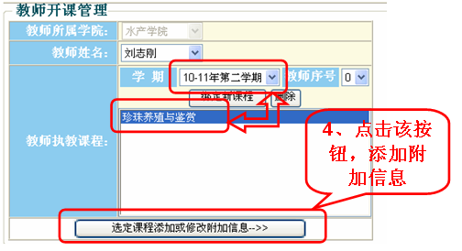
课程绑定后“学期”一栏会变为下学期，教师执教课程也会变为蓝底白字。然后点击“选定课程添加或修改附加信息”一栏。
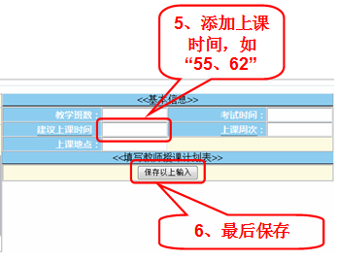
3、课程审批管理
当所有信息维护好后，点击课程审批管理就能看到刚刚维护好的课程，这时“审核”一栏显示“未通过”，当校级管理员审核通过后，“审核”一栏会显示“通过”字样，并且在公选课网站的首页会显示该学期该课程的信息。

